森林火险气象等级预报

2018年11月27日

湖南省气象台 签发：蔡荣辉

- 预计今天下午到明天白天：全省森林火险气象等级较低。
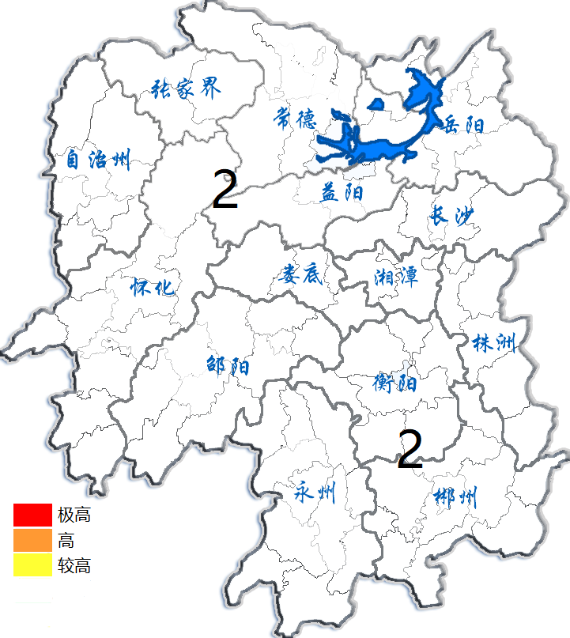
预报：胡燕

